Определение влажности воздуха

В нормальных условиях человеческий организм должен терять в воздух тепло, вырабатываемое в результате биохимических процессов. Часть этого тепла выделяется путем теплопроводности, излучения и конвекции, а остальная – как теплота испарения выделенной влаги. Количество явного тепла зависит от температуры воздуха и его скорости, а также от температуры окружающих поверхностей. Количество испарившейся влаги зависит от влажностного состояния воздуха. Поэтому влажность воздуха оказывает определенное влияние на самочувствие человека [3].
Для создания оптимальных условий в помещениях зимой относительная влажность воздуха должна быть в пределах 30-45% при температуре 20-22°С. Относительная влажность ниже 30% приводит к высыханию слизистой оболочки дыхательных путей; что является одной из причин простудных заболеваний.
При высоких температурах влажность воздуха в помещении начинает играть главную роль, так как в этом случае испарение с поверхности кожи оказывает большое влияние на процесс теплоотдачи человеческим телом. Чем выше температура воздуха, тем меньше должна быть его относительная влажность, обеспечивающая условия комфорта для человеческого организма.

2. Методы определения влажности воздуха

2.1. Психрометрический метод

Этот метод наиболее прост и надежен.
Явление понижения температуры увлажненной поверхности по сравнению с температурой сухой поверхности при одних и тех же условиях было известно давно. В 1828 году немецкий физик Эрнст Август описал прибор для измерения влажности воздуха, состоящий из двух термометров специальной конструкции, который он назвал психрометром (от греч.psycros – холодный и metreo – измеряю). С тех пор прибор известен как психрометр Августа.
Основным элементом психрометра Августа являются два термометра: «сухой» и «мокрый». Шарик мокрого термометра заключен в оболочку из батиста, непрерывно смачиваемую дистиллированной водой из резервуара. По истечении некоторого времени воздух, омывающий поверхность шарика мокрого термометра, адиабатически насыщается. При этом температура воды, находящейся в ткани, устанавливается на некотором уровне t_{м} и при постоянном состоянии окружающего воздуха не изменяется. Разность показаний сухого и мокрого термометров (t_{с} – t_{м}) называется психрометрической разностью. Она тем больше, чем суше воздух, то есть чем ниже величина относительной влажности воздуха.
Температура мокрого термометра t_{м} должна быть равна пределу охлаждения τ, который соответствует процессу охлаждения при I = const до φ = 100%. В действительности t_{м}≠ τ. Это объясняется тем, что шарик мокрого термометра не защищен от теплового облучения окружающими поверхностями, температура которых может отличаться от его температуры. Кроме того, возникает процесс теплообмена между различными частями самого термометра.
Чем больше психрометрическая разность (t_{с} – t_{м}) и меньше скорость воздуха, омывающего поверхность смоченного шарика, тем выше разность между температурой мокрого термометра t_{м} и пределом охлаждения τ. С возрастанием скорости движения воздуха конвективный перенос тепла и влаги снижает влияние факторов, искажающих результаты измерений.
Погрешность измерения психрометром Августа достигает 15%.
В 1886 году Рихард Ассман создал психрометр, который позволяет определить температуру и влажность воздуха в любых условиях, в том числе и при воздействии теплового облучения. Основным отличием психрометра Ассмана от стационарного психрометра Августа, несмотря на их кажущуюся похожесть, является проводимый в нем принудительный обдув внешним воздухом резервуаров термометров, тогда как в стационарном психрометре воздух поступает пассивно. Обдув производится с постоянной скоростью, что способствует высокой точности измерений. Этот прибор, который называют в настоящее время «аспирационным психрометром», показан на рис.1.
В нем оба термометра заключены в металлические трубки, через которые проходит воздух со скоростью более 2,5 м/с. Движение воздуха обеспечивает вентилятор. Он вмонтирован в корпус психрометра и приводится в действие пружинным двигателем. Поверхность трубок для защиты термометров от теплового облучения полирована и никелирована.
Область температуры, характерная для психрометра, охватывает интервал от 0 до 50°C, а область измерения влажности от 5 до 95%. Для определения относительной влажности по показаниям психрометра могут быть применены формулы, таблицы, диаграммы или номограммы.

.

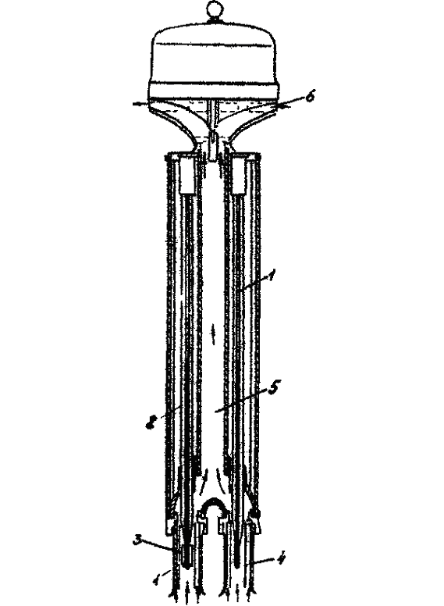

Рисунок 1 – Аспирационный психрометр Ассмана
1 – «сухой» термометр; 2 – «мокрый» термометр; 3 – марля или батист, смачиваемые дистиллированной водой; 4 – цилиндрические трубки; 5 – канал для просасывания воздуха; 6 – вентилятор

На процесс испарения влаги влияют психрометрическая разность температур, скорость движения воздуха и барометрическое давление, поэтому парциальное давление водяных паров в воздухе р_{вп}, Па, определяется по формуле:
P_{вп} = P_{н.м} – А_{п} (t_{с} – t_{м})В, (1)

где P_{н.м} – парциальное давление насыщенного водяного пара при температуре «мокрого» термометра, Па, принимается по таблице 1;
(t_{с} – t_{м}) – психрометрическая разность температур, °C
А_{п} – психрометрическая постоянная;
В – атмосферное давление, Па.
Психрометрическая постоянная А_{п} зависит от рода газа, скорости потока газа вокруг шарика влажного термометра, температуры влажного термометра и от конструкции прибора.
Для аспирационного психрометра А_{п} = 0,000664 при υ = 5 м/с.

Для расчета относительной влажности применяется формула:

$ϕ$ = $\frac{p_{{}_{\text{вп}}}}{p_{{}_{\text{нс}}}}$ (3)
где P_{нс} – парциальное давление насыщенного водяного пара при температуре сухого термометра, Па, определяемое по табл.1.

Таблица 1. Давление насыщенного водяного пара, кПа [2]
Темпе-  ратура  ∙С | Десятые доли, ∙С
Темпе-  ратура  ∙С | 0 | 0,1 | 0,2 | 0,3 | 0,4 | 0,5 | 0,6 | 0,7 | 0,8 | 0,9
5 | 0,8725 | 0,8788 | 0,8847 | 0.8909 | 0,8971 | 0,9034 | 0,9097 | 0,9160 | 0,9224 | 0,9288
6 | 0,9352 | 0,9417 | 0,9483 | 0,9548 | 0,9614 | 0,9681 | 0,9748 | 0,9815 | 0,9883 | 0,9951
7 | 1,0020 | 1,0089 | 1,0158 | 1,0228 | 1,0298 | 1,0369 | 1,0440 | 1,0511 | 1,0583 | 1,0656
8 | 1,0728 | 1,0802 | 1,0875 | 1,0950 | 1,1024 | 1,1099 | 1,1175 | 1,1251 | 1,1327 | 1,1404
9 | 1,1481 | 1,1559 | 1,1637 | 1,1716 | 1,1795 | 1,1875 | 1,1955 | 1,2035 | 1,2116 | 1,2198
10 | 1,2280 | 1,2362 | 1,2445 | 1,2529 | 1,2613 | 1,2697 | 1,2782 | 1,2868 | 1,2954 | 1,3040
11 | 1,3127 | 1,3215 | 1,3303 | 1,3391 | 1,3481 | 1,3570 | 1,3660 | 1,3751 | 1,3842 | 1,3934
12 | 1,4026 | 1,4119 | 1,4212 | 1,4306 | 1,4400 | 1,4495 | 1,4591 | 1,4687 | 1,4783 | 1,4880
13 | 1,4978 | 1,5076 | 1,5175 | 1,5275 | 1,5375 | 1,5475 | 1,5576 | 1,5678 | 1,5780 | 1,5883
14 | 1,5987 | 1,6091 | 1,6195 | 1,6301 | 1,6407 | 1,6513 | 1,6620 | 1,6728 | 1,6836 | 1,6945
15 | 1,7054 | 1,7165 | 1,7275 | 1,7387 | 1,7499 | 1,7611 | 1,7725 | 1,7839 | 1,7953 | 1,8069
16 | 1,8184 | 1,8301 | 1,8418 | 1,8536 | 1,8654 | 1,8774 | 1,8893 | 1,9014 | 1,9135 | 1,9257
17 | 1,9379 | 1,9503 | 1,9627 | 1,9751 | 1,9876 | 2,0002 | 2,0129 | 2,0257 | 2,0385 | 2,0513
18 | 2,0643 | 2,0773 | 2,0904 | 2,1036 | 2,1166 | 2,1301 | 2,1435 | 2,1570 | 2,1705 | 2,1841
19 | 2,1978 | 2,2116 | 2,2254 | 2,2393 | 2,2533 | 2,2673 | 2,2815 | 2,2957 | 2,3100 | 2,3244
20 | 2,3388 | 2,3533 | 2,3679 | 2,3826 | 2,3974 | 2,4122 | 2,4272 | 2,4422 | 2,4572 | 2,4724
21 | 2,4877 | 2,5030 | 2,5184 | 2,5339 | 2,5495 | 2,5652 | 2,5809 | 2,5967 | 2,6127 | 2,6287
22 | 2,6448 | 2,6609 | 2,6772 | 2,6935 | 2,7100 | 2,7265 | 2,7431 | 2,7598 | 2,7766 | 2,7935
23 | 2,8104 | 2,8275 | 2,8446 | 2,8619 | 2,8792 | 2,8966 | 2,9141 | 2,9318 | 2,9495 | 2,9672
24 | 2,9851 | 3,0031 | 3,0212 | 3,0393 | 3,0576 | 3,0760 | 3,0944 | 3,1130 | 3,1316 | 3,1504
25 | 3,1692 | 3,1882 | 3,2072 | 3,2263 | 3,2456 | 3,2649 | 3,2844 | 3,3039 | 3,3235 | 3,3433
26 | 3,3631 | 3,3831 | 3,4031 | 3,4233 | 3,4435 | 3,4639 | 3,4844 | 3,5050 | 3,5256 | 3,5464
27 | 3,5673 | 3,5883 | 3,6094 | 3,6306 | 3,6520 | 3,6734 | 3,6949 | 3,7166 | 37383 | 3,7602
28 | 3,7822 | 3,8043 | 3,8265 | 3,8488 | 3,8713 | 3,8938 | 3,9165 | 3,9393 | 3,9622 | 3,9852
29 | 4,0083 | 4,0315 | 4,0549 | 4,0784 | 4,1020 | 4,1257 | 4,1495 | 4,1735 | 4,1975 | 4,2217
30 | 4,2460 | 4,2705 | 4,2950 | 4,3197 | 4,3445 | 4,3694 | 4,3945 | 4,4197 | 4,4450 | 4,4704
31 | 4,4959 | 4,5216 | 4,5474 | 4,5734 | 4,5994 | 4,6256 | 4,6519 | 4,6784 | 4,7050 | 4,7317
32 | 4,7585 | 4,7855 | 4,8126 | 4,8399 | 4,8672 | 4,8948 | 4,9224 | 4,9502 | 4,9781 | 5,0062
33 | 5,0343 | 5,0627 | 5,0911 | 5,1197 | 5,1485 | 5,1774 | 5,2064 | 5,2356 | 5,2649 | 5,2943
34 | 5,3239 | 5,3537 | 5,3835 | 5,4136 | 5,4437 | 5,4740 | 5,5045 | 5,5351 | 5,5659 | 5,5968
35 | 5,6278 | 5,6590 | 5,6904 | 5,7219 | 5,7535 | 5,7853 | 5,8173 | 5,8494 | 5,8817 | 5,9141
36 | 5,9466 | 5,9794 | 6,0122 | 6,0453 | 6,0785 | 6,1118 | 6,1453 | 6,1790 | 6,2128 | 6,2468
37 | 6,2810 | 6,3153 | 6,3498 | 6,3844 | 6,4192 | 6,4542 | 6,4893 | 6,5246 | 6,5601 | 6,5957
38 | 6,6315 | 6,6674 | 6,7036 | 6,7399 | 6,7763 | 6,8130 | 6,8498 | 6,8868 | 6,9239 | 6,9612
39 | 6,9987 | 7,0364 | 7,0743 | 7,1123 | 7,1505 | 7,1889 | 7,2274 | 7,2662 | 7,3051 | 7,3442
40 | 7,3835 | 7,4229 | 7,4626 | 7,5054 | 7,5424 | 7,5826 | 7,6229 | 7,6635 | 7,7042 | 7,7452

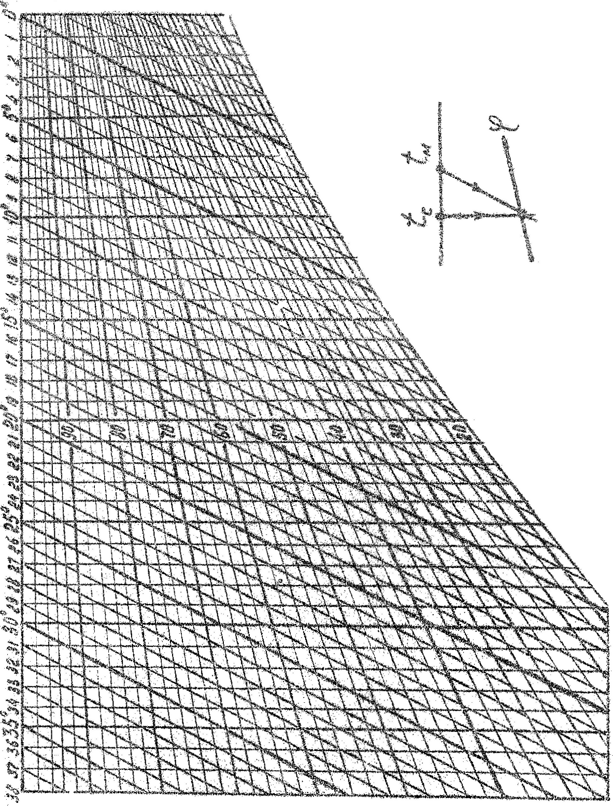
Рисунок 2 – Психрометрический график аспирационного психрометра
3. Задача
По показаниям психрометра определить относительную влажность воздуха двумя способами – по формулам и по графику (показания в индивидуальном задании).

- Показания барометра также даны в индивидуальном задании. Если показания барометра даны в мм.рт.ст., перевести их в Па, воспользовавшись соотношением
760 мм рт.ст. = 101325 Па
2. По данным показаний аспирационного психрометра определить относительную влажность воздуха следующим образом:
  - по формулам (1 - 3);
  - по графику (рис. 2).
Результаты записать в табл.1.

Таблица 1. Данные измерения параметров воздуха в помещении
Место  замера | Барометрическое  давление,  В, Па | Показания прибора,  °С |  | Относительная влажность  воздуха  φ, %
Место  замера | Барометрическое  давление,  В, Па | t_{с} | t_{м} | по формуле | по графику
1

